

**INGENIERÍA EN CIENCIAS DE LA COMPUTACIÓN**

Asignatura:

Programación Estructurada

Grupo de Laboratorio

PRE104 **G07L**

***DESAFIO PRACTICO II***

Nombre de los Alumnos:

Geovany Arturo Pineda Fuentes PF211251

Javier Enrique Hernández Márquez HM210444

Nombre del Docente:

Alexander Sigüenza

Fecha de Entrega:

Martes 6 de abril de 2021

Parte 1

//Porcentaje Logrado 85%

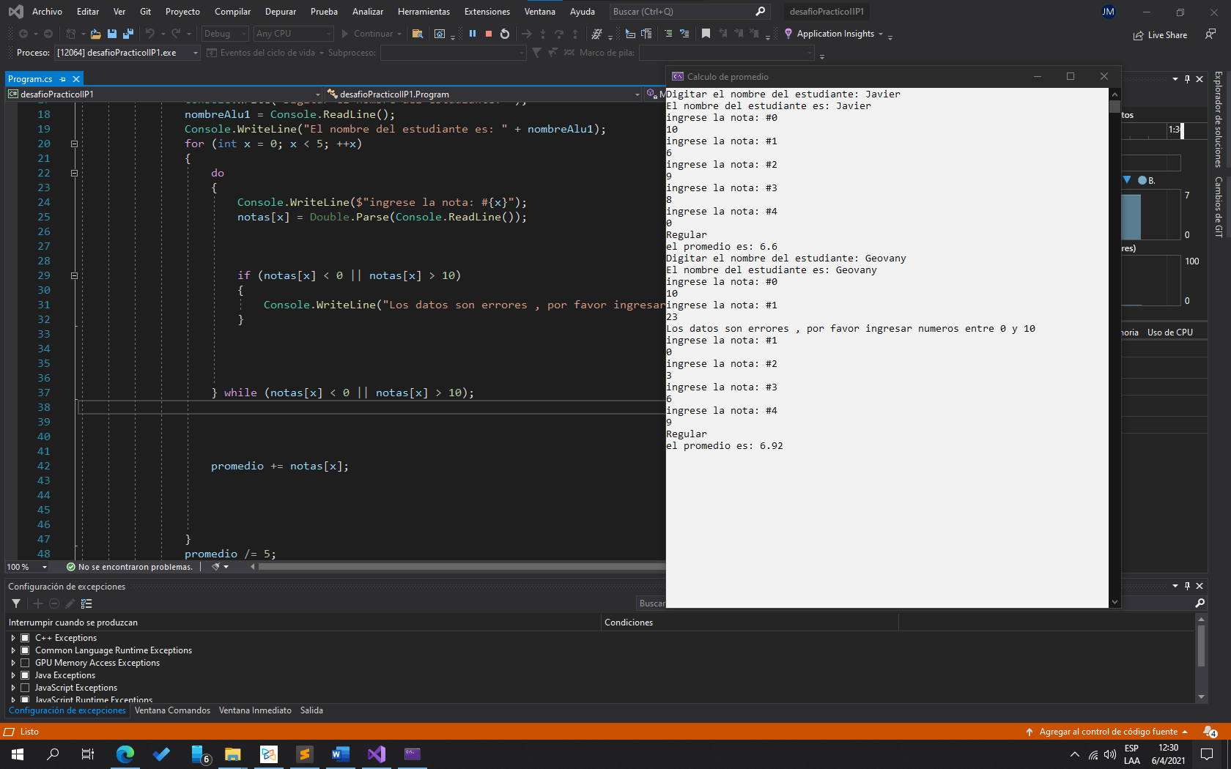

Explicación:

Acá podemos observar que se han introducido nombres de 2 estudiantes con sus respectivas notas diciendo el promedio y en que nivel se encuentran, en este caso, “regular”. Al igual que podemos observar un mensaje en el que dice: qué valores se deben ingresar para ser válidos.

Parte 2

//Porcentaje Logrado 85%

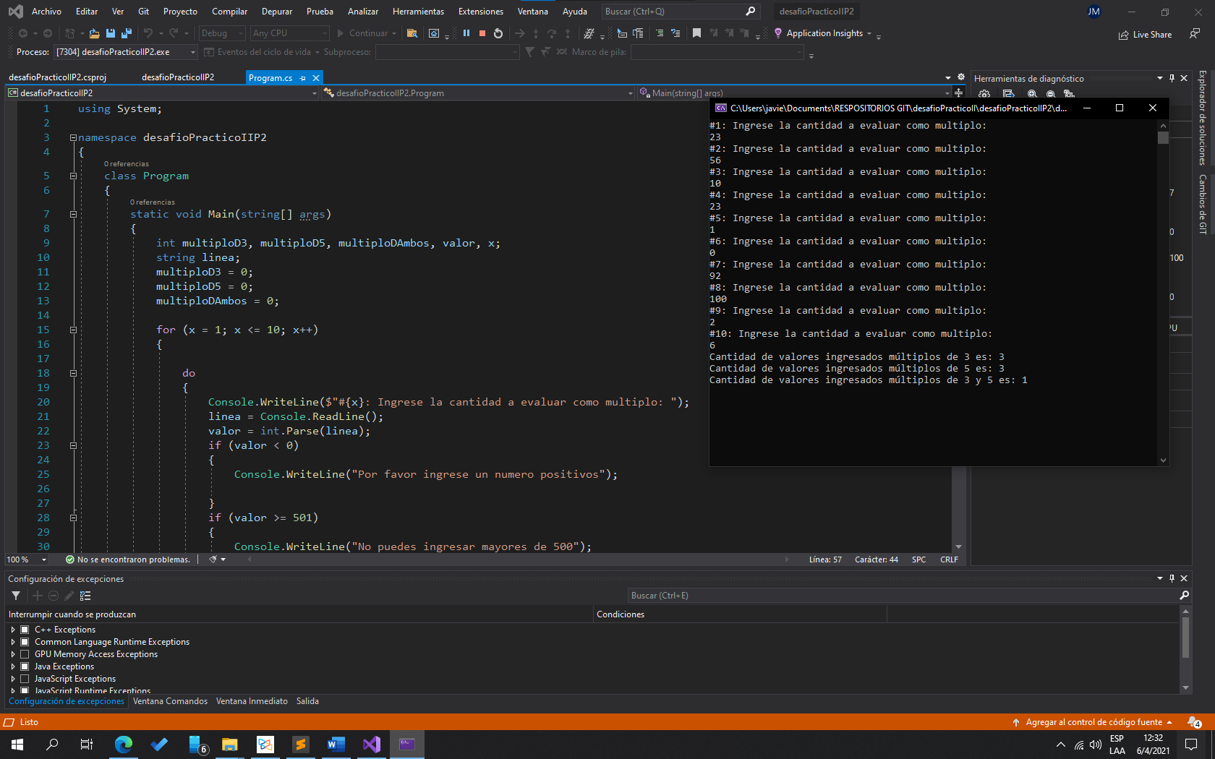

Explicación:

Acá podemos observar que se han introducido números, los cuales serán evaluados si son múltiplos de 3 o de 5, al haberlos introducido nos dio como resultado: los múltiplos de 3 y de 5 al igual, la cantidad de múltiplos en común de 3 y de 5.

Parte 3

//Porcentaje Logrado 75%

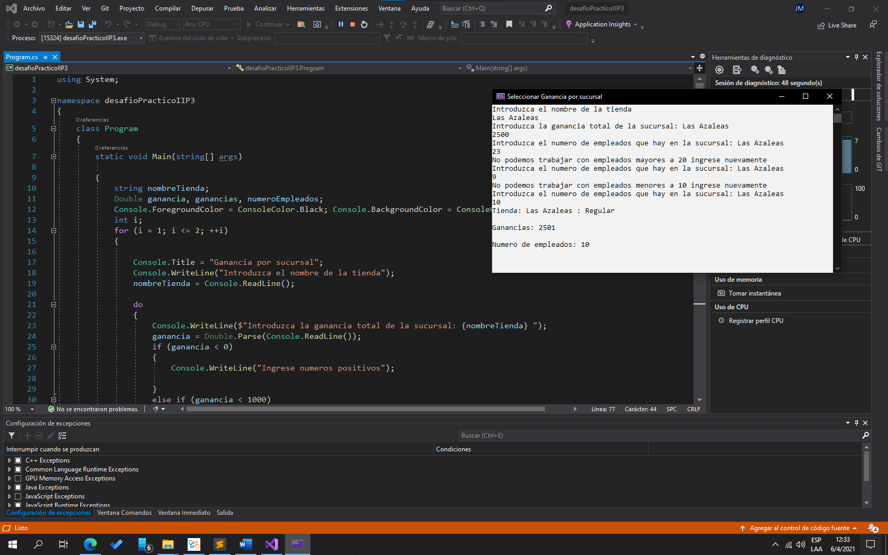

Explicación:

En este ejercicio hemos introducido el nombre de la tienda, la ganancia de la tienda y los empleados de la tienda. Demostrando un mensaje que nos regresa a escribir una cifra correcta o aceptable. Al haberla escrito correctamente nos da el valor en conjunto de lo que hemos introducido previamente.